**α粒子的能量损失**

**实验目的**

1.了解金硅面垒半导体探测器、α谱仪的工作原理和特性。

2.了解α粒子通过物质时的能量损失及规律。

3.学习从能量损失测量求薄膜厚度的方法。

**实验原理**

1.半导体能谱仪的基本工作原理。

半导体能谱仪的组成如下图所示

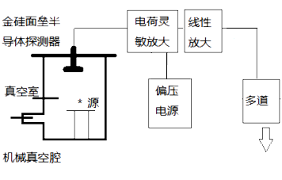

金硅面垒探测器是用一片N型硅，蒸上一层薄金层（100-200),接近金膜的那一层硅具有P型硅的特性，这种方式形成的PN结靠近表面层，结区即为探测粒子的灵敏区。探测器工作时加反向偏压，粒子在灵敏区内损失能量转变为与其能量成正比的电脉冲信号，经放大并由多道分析器测量脉冲信号按幅度的分别，从而给出带电粒子的能谱。偏置放大器的作用是当多道分析器的道数不够用时，利用它切割，展宽脉冲宽度，以利于脉冲幅度的精确分析。为了提高谱仪的能量分辨率，探测器最好放在真空室中。另外金硅面垒探测器一般具有光敏的特性，在使用过程中，应有光屏蔽措施。

金硅面垒型半导体α谱仪具有能量分辨率好，能量线型范围宽，脉冲上升时间短，体积小和价格便宜等优点。带电粒子进入灵敏区，损失能量产生电子空穴对。形成一堆空穴所需的能量W和半导体材料有关，与入射粒子类型和能量无关。对于硅在300K时，W为3.62eV，77K时为3.76eV。对于锗，在77K时为2.96eV。若灵敏区的厚度大于入射粒子在硅中的射程，则带电粒子的能量E全部损失在其中，产生的总电荷量Q等于（E/W）e。E/W为产生的电子空穴对数，e为电子电量。当外加偏压时，灵敏区的电场强度很大，产生的电子空穴对全部被收集，最后在两极形成电荷脉冲。它在持续时间内的积分等于总电荷量Q。通常在半导体探测器设备中使用电荷灵敏放大器。它的输出信号与输入到放大器的电荷成正比。

当探测器输出回路时间常数>>电子空穴对收集时间时，输出电压脉冲幅度：



其中是探测器结电容，是前置放大器的输入电容，是分别电容。当不变时∝Q，但与所加反向偏压有关，任何偏压的微小变化或实用中有时要根据被测粒子射程而对偏压进行适当的调节，都会使输出脉冲幅度（对同一个Q）变化，这对能谱测量不利，因此半导体探测器都采用电荷灵敏前置放大器。图17-2表示探测器和电荷灵敏放大器的等效电路。其中K是放大器的开环增益，是反馈电容，放大器的等效输入电容为（1+K)。只要K>>就有



这样一来，由于选用了电荷灵敏放大器作为前级放大器，它的输出信号与输入电荷Q成正比。而与探测器的结电容无关。但是结电容的大小直接影响噪声，结电容大噪声就大。只要探测器结区厚度大于α粒子在其中的射程，输出幅度就与入射粒子能量有线性关系。

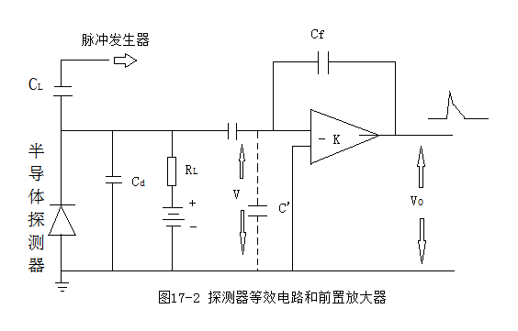

2.确定半导体探测器的偏压

对N型硅，探测器灵敏区的厚度和结电容与探测器偏压V的关系如下：





其中为材料电阻率。因灵敏区的厚度和结电容的大小取决于外加偏压。所以偏压的选择首先要使入射粒子的能量全部损耗在灵敏区中和由它产生的电荷完全被收集，电子空穴复合和“陷落”的影响可以忽略。其次还要考虑到探测器结电容对前置放大器来说还起着噪声源的作用。电荷灵敏放大器的噪声水平随着外接电容的增加而增加，探测器的结电容就相当于它的外接电容。因此提高偏压，降低电容相当于减少噪声，增加信号幅度，提高了信噪比，从而改善探测器的能量分辨率。从上述观点来看，要求偏压加得高一点，但是偏压过高，探测器的漏电流也增大而使能量分辨率变坏。因此为了得到最佳分辨率，探测器的偏压应选择最佳范围。实验上可通过测量不同偏压下的α能谱求得，如图17-3所示。并由此实验数据，分析做出一组峰位和能量分辨率对应不同偏压的曲线，如图17-4、图17-5所示。分析以上结果，并考虑到需要测量的α粒子的能量范围，确定探测器的最佳偏压值。

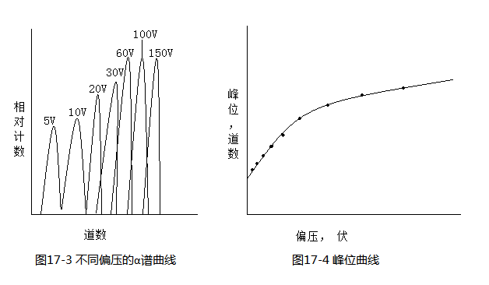

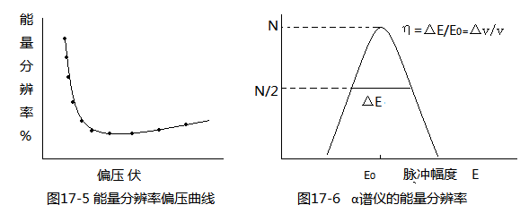

1. α谱仪的能量刻度和能量分辨率

谱仪的能量刻度就是确定α粒子能量和脉冲幅度之间的对应关系。脉冲幅度大小以谱线峰位在多道分析器中的道址来表示。α谱仪系统的能量刻度有两种方法：

1. 用和的α粒子放射源，已知各核素α粒子的能量，测出该能量在多道分析器上所对应的谱峰位道址，作能量对应道址的刻度曲线，并表示为：

$$E=Gd+E_{0}$$

E为α粒子能量（KeV），d为对应能谱峰位所在道址（道）。G是直线斜率（KeV/每道），称为能量刻度常数。是直线截距（KeV），它便是出由于α粒子穿过探测器金层表面所损失的能量。

（2）用一个已知能量的单能α源，配合线性良好的精密脉冲发生器来做能量刻度。这是在α源种类较少的实验条件下常用的方法。

一般谱仪的能量刻度线性科大0.1%左右。常用谱仪的刻度源能量可查常用核素表。

在与能量刻度相同的测量条件下（如偏压、放大倍数、几何条件等），测量位置α源的脉冲谱，由谱线峰位求得对应α粒子的能量，从而确定未知α源成分。

Α谱仪的能量分辨率也用谱线的半高宽度FWHM表示。FWHM是谱线最大计数一半处的宽度，以道数表示，还可由谱仪的能量刻度常数转换为能量，以KeV表示。在实用中，谱仪的能量分辨率还用能量展宽的相对百分比表示，如图17-6所示。例如本实验采用金硅面垒探测器，测得源的5.48MeV的α粒子谱线宽度为17KeV(0.31%)。半导体探测器的突出优点是它的能量分辨率好，影响能量分辨率的主要因素有：（1）产生电子空穴对数的统计涨落（）；（2）探测器的噪声（）；（3）电子学噪声，主要是前置放大器的噪声（）；（4）α粒子穿过的探测器的窗厚和放射源厚度的不均匀性所引起的能量展宽（）。实验测出的谱线宽度是由以上因素所造成的影响的总和，表示为：



4.α粒子的能量损失

天然放射性物质放出的α粒子，能量范围时3到8Mev。在这个能区内，α粒子的核反应截面很小，因此可以忽略。α粒子与原子核之间虽然有可能产生卢瑟福散射，但几率很小，它与物质的相互作用主要是与核外电子的相互作用。α粒子与电子碰撞，将使原子电离、激发而损失其能量。在一次碰撞中，由于其质量较大，α粒子只有一小部分能量转移给电子，当它通过吸收体后，经过多次碰撞才会损失较多能量。每次碰撞基本不发生偏转，因而它通过物质的射程几乎接近直线。带点粒子在吸收体内单位长度的能量损失率，称为线性阻止本领S:

$$S=-\frac{dE}{dx}$$

它的单位是erg/cm，实用上常换算成KeV/μm或eV/μg·cm-2。把S除以吸收体单位体积内的原子数N，称为阻止截面，用Σe表示，并常取eV/1015atom·cm2为单位。

对非相对论性α粒子（v<<c），线性阻止本领用下面式子表示

$$-\frac{dE}{dx}=\frac{4πz^{2}e^{4}NZ}{m_{0}v^{2}}ln\frac{2m_{0}v^{2}}{I}$$

上式中的z为入射粒子的电荷数，z为吸收体的原子序数，e为电子的电荷，v为入射粒子的速度，N为单位体积内的原子数。I是吸收体中的原子的平均激发能。由于对数项随能量的变化是缓慢的，因此可近似表示为

$$\frac{dE}{dx}∝-\frac{常数}{E}$$

当α粒子穿过厚度为 $∆$ X的薄吸收体后，能量由E1变为E2，可写成

$$∆E=E_{1}-E_{2}=-{(\frac{dE}{dx})}_{平均}∆x$$

(dE/dx)平均是平均能量（E1+E2）/2的能量损失率，这样测定了α粒子在通过薄膜后的能量损失 $∆$ E，则利用上式，可以求出薄膜的厚度，即

$$∆x=\frac{∆E}{-{(\frac{dE}{dx})}_{平均}}≈\frac{∆E}{-{(\frac{dE}{dx})}_{E_{1}}}$$

当α粒子能量损失比较小时，可以用上式来计算厚度，当薄膜比较后时，α粒子能量在通过薄膜后损失很大，就应该用下式计算

$$∆x=\int_{E_{2}}^{E_{1}}{\frac{dE}{{(-dE/dx)}_{E}}≈\sum_{E_{1}}^{E_{2}}{\frac{δE}{-{(\frac{dE}{dx})}_{E_{1}}}}}$$

一般来说α粒子能量在1KeV-10Mev之间时，在铝膜中的阻止截面可由以下经验公式确定：

$$Σ_{e}=\frac{A_{1}{E^{A}}^{2}\left\{\frac{A_{3}}{E/1000}\ln\left[1+\frac{A_{4}}{E/1000}+\frac{A_{5}E}{1000}\right]\right\}}{A_{1}{E^{A}}^{2}+\frac{A_{3}}{E/1000}ln⁡[1+\frac{A_{4}}{E/1000}+\frac{A_{5}E}{1000}]}$$

式中A1,A2,A3,A4,A5为常数，见下表，α粒子能量E以KeV为单位，得到的以eV/1015atom·cm2为单位。对于化合物，它的阻止本领可由布拉格相加规则，将化合物的各组成成分的阻止本领(dE/dx)i相加得到，即

$${\left(\frac{dE}{dx}\right)}_{c}=\frac{1}{A_{c}}\sum{Y_{i}A_{i}{\left(\frac{dE}{dx}\right)}_{i} (KeV/μg∙{cm}^{-2})}$$

表一：低能氦粒子阻止本领的系数（固体）

|  |  |  |  |  |  |
| --- | --- | --- | --- | --- | --- |
| 靶 | A1 | A2 | A3 | A4 | A5 |
| H[1] | 0.9661 | 0.4126 | 6.92 | 8.831 | 2.582 |
| C[6] | 4.232 | 0.3877 | 22.99 | 35 | 7.993 |
| O[8] | 1.776 | 0.5261 | 37.11 | 15.24 | 2.804 |
| Al[13] | 2.5 | 0.625 | 45.7 | 0.1 | 4.359 |
| Ni[28] | 4.652 | 0.4571 | 80.73 | 22 | 4.952 |
| Cu[29] | 3.114 | 0.5236 | 76.67 | 7.62 | 6.385 |
| Ag[47] | 5.6 | 0.49 | 130 | 10 | 2.844 |
| Au[79] | 3.223 | 0.5883 | 232.7 | 2.954 | 1.05 |

其中Yi、Ai分别为化合物分子中的第i种原子数目、原子量，Ai（等于 $\sum_{i}{Y_{i}A_{i}}$）是化合物的分子量。

利用已知的阻止截面，通过α粒子在铝膜中能量损失的测量，可以快速无损的测定薄膜的厚度，α粒子的能量可用多道分析器测量，峰位可按最简单的重心法得到。

4.虚拟放射源

实际放射源产生的粒子被核探测器检查到的脉冲满足时间上的泊松分布，幅度与转换的电荷量成正比。所以我们可以利用蒙特卡洛方法对真实的能谱进行随机核脉冲的产生来达到虚拟放射源的效果。

本实验就是基于虚拟放射源所实现的实验。

**实验内容**

1. 调整谱仪参数，测量不同偏压下的α粒子的能谱，并确定探测器的工作偏压。（本实验已给定工作偏压为200V）

2.测量241Am放射源（5.486MeV）以及239Pu（5.155MeV）的能谱，对能量刻度定标。

3.测量241Am的α粒子通过铝箔及Mylar薄膜后的能谱，并计算出其阻止本领和薄膜厚度。

**实验步骤**

1.打开本实验的软件，先设定放射源为241Am，再对仪器抽取真空，再加载偏压，每隔6V测一次，等待信号输出指示灯亮起时，就可以点击开始测量，然后打开多道分析仪测量粒子能谱。每一次测量都要确定峰位和能谱分辨率，作出相应的峰位和偏压以及能谱分辨率和偏压的关系图。

2.在最佳偏压120V下分别测量241Am的能谱和239Pu的能谱，对能谱进行定标。

3选择放射源为241Am，偏压为120V，测量粒子分别被铝箔和Mylar膜（C10H8O4）吸收后的能谱，并计算出阻止本领和薄膜厚度。已知碳、氢、氧的原子密度分别为：N(C)=1.136×1023atm·cm-3,N(H)=5.376×1023atm·cm-3,N(O)=5.367×1023atm·cm-3。质量密度为ρc=2.267g·cm-3，ρH=8.998×10-5g·cm-3，ρO=0.001428g·cm-3。

**实验结果分析及数据处理**

1.以在半导体探测器上所加各点的偏压为横坐标，以各偏压值下测出能量分辨率和峰位为纵坐标，分别在坐标纸上画出它们的对应曲线，确定半导体探测器的最佳偏压。

2.作能量刻度曲线，并用最小二乘法直线拟合求出G、

3.计算出α粒子通过铝箔及Mylar薄膜后的阻止本领和薄膜厚度

**思考题**

1.如何利用放射源对能谱进行定标。

2.试定性讨论α粒子穿过吸收体后，能谱展宽的原因。

3.设阻止本领为S，薄膜厚度为 $∆$ X，试计算α粒子倾斜入射，与表面法线交角为4°、6°时能量损失为多少？

4.从所测到的铝箔的结果，若考虑S的变化，试计算出铝箔的厚度。

**参考资料**

[1]徐克尊等编，粒子探测技术，ξ4-1，上海科技出版社，1981年

[2]复旦大学、清华大学、北京大学合编，原子核物理实验方法，（上册修订本），第五章，原子能出版社，1985年

[3]陈恒良等，原子能科学技术，2,118,1977年

[4]清华大学物理实验教学中心高等物理教学实验室编，高等物理实验讲义--核物理部分，2000年

[5]北京大学、复旦大学合编，核物理实验，实验14，原子能出版社，1984年